Мониторинг объекта (ОН –Малахова О.А.)
с. Чернышевка, 28.04. 2023
Проведение капитального ремонта кабинетов (3 каб.) естественнонаучного направления «Точка Роста», МБОУ школа с. Чернышевка
(источник финансирования - м/б)

Подрядчик ИП Мазильников. Сроки выполнения работ: 13.03-15.04.2023.
Один кабинет отремонтирован. Есть замечания по качеству выполненных работ, до сих пор замечания не Подрядчик не устранил. На синей краске проступили белые следы. Работа по выравниванию стен и дверных проемов сделано некачественна.

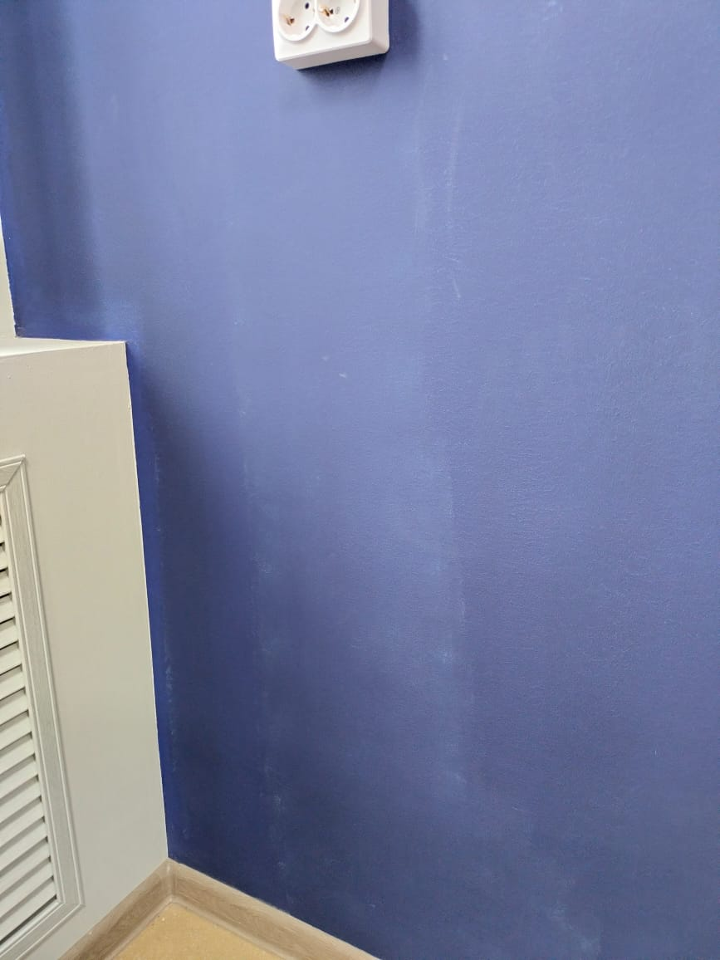
К ремонту второго кабинета замечаний нет. Работы выполнены качественно.
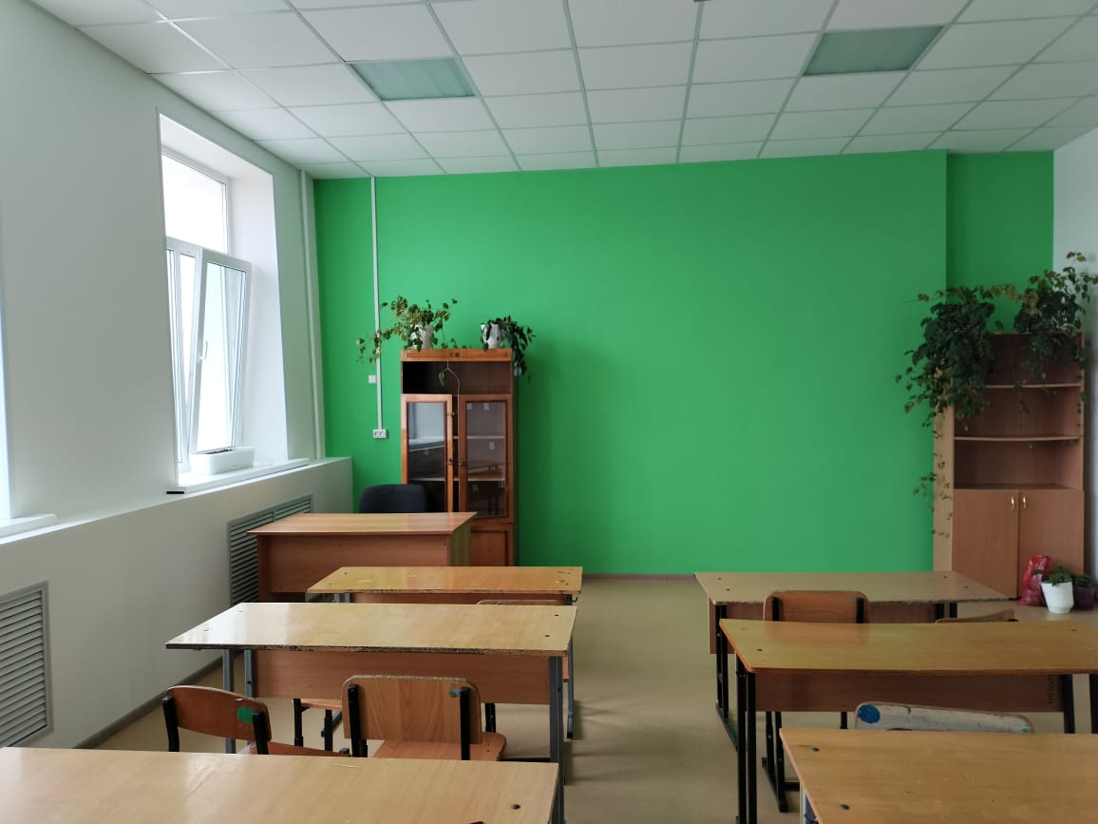

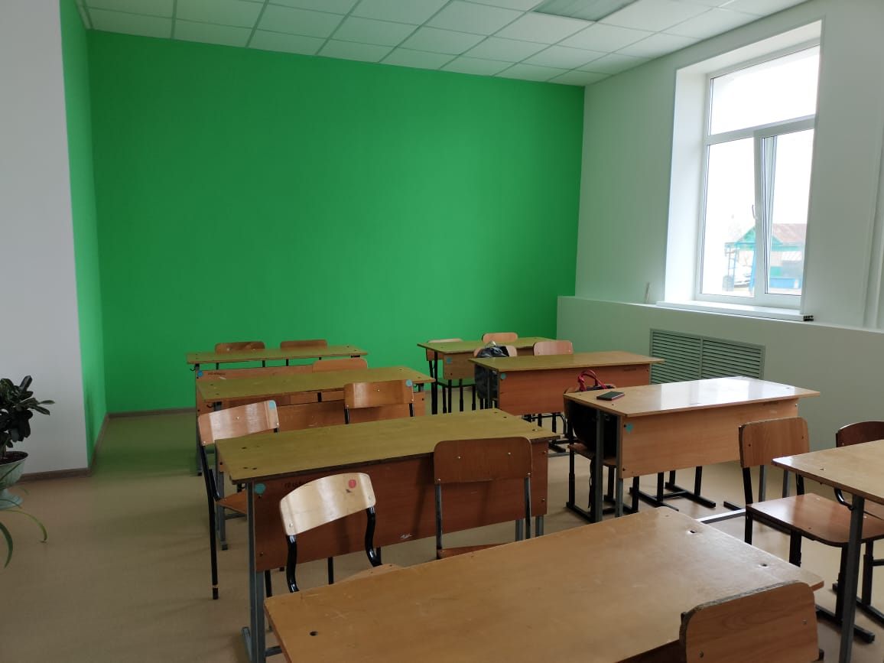

Третий кабинет. Закончили оштукатуривание. На момент проверки - два рабочих. Работают несколько дней. До этого работы не выполнялись. Имеются вопросы к креплению гипсокартона при оббивке стен в кабинете. Нет жесткости в креплении.
